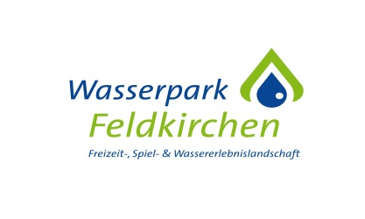

Geburtstagsangebote
Telefon Wasserpark: 02631-71526
Menü 1 Käpt`n Sharky 4,00 €
Kleine Portion Pommes mit Ketchup/Mayo, sowie 4 Nürnberger Würstchen

Menü 2 My Little Pony 4,00 €
Kleine Portion Pommes mit Ketchup/Mayo, sowie 4 Chicken Nuggets

Menü 3 Prinzessin Lillifee 3,00 €
Kleine Portion Pommes mit Ketchup/Mayo, sowie ein Eiszwerg (kl. Stieleis)

Angebot Allinclusiv 8,00 €
Eintritt pro Kind
- Menü 2 Pro Kind
- 1 Schokomuffin Pro Kind
- 1 große Flasche Mineralwasser anteilmäßig für Alle

Nur nach Voranmeldung möglich!!!
Menü‘s nur für ALLE Kinder!!!
Name, Vorname:
Telefon:
Email:
Name des Kindes:

Wochentag | Datum | Uhrzeit | Anzahl der Kinder | Anzahl der Begleitpersonen
Besondere Wünsche:

